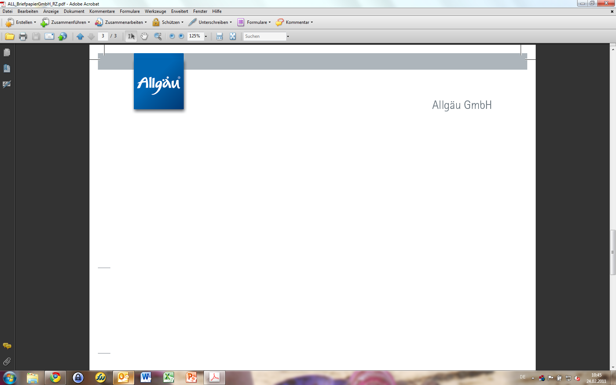**P R E S S E – N E W S**

**Radrunde Allgäu für Hobby-Rennradler**

**Radmarathon Tannheimer Tal führt über Deutschlands höchste Passstraße**

Sportlich ambitionierte Rennradler sind am 19. Juli im Tannheimer Tal beim Rad-Marathon bestens aufgehoben. Drei Strecken stehen zur Verfügung: Auf der Langstrecke sind 224 Kilometer sowie 3.700 Höhenmeter zu überwinden. Start und Ziel befinden sich im Tannheimer Tal. Von dort führt die Route durchs Allgäu und anschließend auf die höchste Passstraße Deutschlands – den Riedbergpass auf 1.407 Meter. Weiter geht es durch den Bregenzerwald, über den Hochtannbergpass und durch das Lechtal. Unverändert bleibt die 130-Kilometer-Strecke mit 930 Höhenmetern, die ebenfalls in Tannheim startet und über Pfronten sowie Reutte in Tirol ins Lechtal und über den Gaichtpass zurück ins Tannheimer Tal führt. Neu ist die Einsteiger-Runde über 85 Kilometer mit 690 Höhenmetern. Weitere Informationen unter [www.rad-marathon.at](http://www.rad-marathon.at).

Wer sich auf einen solches Rennen vorbereiten möchte, kann dies vom 12. bis 19. Juli im Trainingscamp "Rennrad Camp Allgäu – Seen & Alpenpässe" in Füssen. Der Tiroler Radmarathon-Spezialist Stefan Kirchmair hat das Camp so angelegt, dass der letzte Tag mit dem Marathontermin zusammen fällt. Damit sind die Trainingsfahrten und Ruhetage der Camp-Woche perfekt auf den Rad-Marathon als Höhepunkt ausgerichtet. Buchen kann man das Rennrad-Camp ab 459,- Euro, weitere Informationen finden sich unter [www.fuessen.de/radpauschalen](http://www.fuessen.de/radpauschalen) online.

**8. Allgäuer Radltour am 5. Juli führt durch den Schlosspark**

Auch die 8. Allgäuer Radltour am 5. Juli bietet eine Rennradtstrecke von 120 Kilometern Länge an. Die meisten der Teilnehmer entscheiden sich aber für die 45 Kilometer lange Genießer-Tour. Der Landkreis Ostallgäu als Ausrichter hat einen Flyer herausgegeben, in dem neben der Beschreibung der Strecken auch die Zugverbindungen angegeben sind. Weitere Informationen unter [www.radregionallgaeu.de](http://www.radregionallgaeu.de).

Presseinformation

Simone Zehnpfennig Bernhard Joachim

Allgäu GmbH Geschäftsführer Allgäu GmbH

Allgäuer Straße 1, D-87435 Kempten Tel. 0831/575 37 31

Tel. 0831/575 3737, Fax 0831/5753733 joachim@allgaeu.de

zehnpfennig@allgaeu.de; www.allgaeu.de